nota stampa n. 5

SIGEP WORLD 2025, ECCO LA GRANDE NOVITÀ DEL SUSTAINABILITY DISTRICT

- La 46esima edizione avrà uno spazio interamente dedicato alla sostenibilità all’interno del padiglione B1, con un focus su caffè e cioccolato. Le due filiere sono in grande crescita: nel 2024 hanno rappresentato il 21% degli espositori e il 18% dei quasi 500 top buyer.

- Tre i progetti ‘on site’: il Micro Roaster Village, il Bean To Bar e le Fully Automatic Coffee Machines. L’impegno di IEG per la sostenibilità è stato implementato anche attraverso tecnologie all’avanguardia e nuovi accordi.

- Confermate le più importanti competizioni italiane alla Coffee Arena, per eleggere i vincitori che parteciperanno alle competizioni del circuito World Coffee Events.

Rimini, 20 dicembre 2024 – Tra le grandi novità di SIGEP World 2025, organizzato alla Fiera di Rimini da Italian Exhibition Group dal 18 al 22 gennaio 2025, ci sarà indubbiamente il grande spazio dedicato alla sostenibilità, con un progetto dedicato: il Sustainability District. Collocato nel padiglione B1, sarà dedicato alla promozione di pratiche virtuose applicate alle filiere del caffè e del cacao. Grazie alla collaborazione con ICE – Italian Trade Agency, insieme ad AICS - l’Agenzia Italiana per la Cooperazione allo Sviluppo ed a IILA – Istituto Italo Latino Americano, il progetto vede coinvolti i paesi d'origine, come Ecuador, Costa Rica, El Salvador, Venezuela, Colombia, Etiopia, Tanzania, Uganda, Costa d'Avorio e Kenya, offrendo un'opportunità unica per valorizzare le origini del caffè e del cacao e costruire relazioni etiche lungo la filiera.

I TRE PROGETTI E L’IMPEGNO PER LA SOSTENIBILITÀ

Il Sustainability District include 3 progetti: il Micro Roaster Village, dove i micro torrefattori presenteranno le loro miscele uniche svelando ai visitatori le ultime tendenze nell'approvvigionamento, manipolazione, tostatura, preparazione e distribuzione del caffè, oltre a far degustare caffè di alta qualità. Ancora, il Bean To Bar, l'area realizzata in collaborazione con Guido Castagna, pluripremiato Maestro cioccolatiere torrefattore. All'interno, i visitatori potranno immergersi nel mondo delle tecnologie e toccare con mano tutte le fasi della lavorazione del cioccolato artigianale, attraverso workshop e degustazioni guidate. Infine saranno presenti le Fully Automatic Coffee Machines , ovvero una selezione di macchine da caffè superautomatiche che rappresentano il futuro del settore, nel segno della sostenibilità: grazie a sistemi intelligenti di gestione energetica e alla riduzione degli sprechi infatti contribuiscono a minimizzare l'impatto ambientale.
L’impegno di Italian Exhibition Group per la sostenibilità non si ferma al Sustainability District. In vista della 46esima edizione è stata implementata l’area verde di oltre 160mila metri quadrati che circonda la fiera, arrivando così a 1.500 piante e 30mila metri quadrati di tappeti erbosi. Senza dimenticare il rinnovamento dei padiglioni e il relativo condizionamento del quartiere, ora ottenuto con un impianto sotterraneo che produce freddo nelle ore notturne, restituendo il fresco in quelle diurne, riducendo così del 50% l’impiego di energia elettrica. Inoltre IEG ha stretto importanti accordi volti a pratiche sostenibili. Si parte da Prostand, società di allestimenti di IEG, che ha avviato un percorso verso la sostenibilità adottando soluzioni eco-friendly come l'utilizzo di materiali riciclati e certificati, illuminazione a LED e arredi modulari; ancora, l’adesione al progetto ‘Food for Good’ contro lo spreco alimentare che ha permesso all’azienda, dal 2015, di ‘salvare’ oltre 30mila pasti. Progressi riconosciuti anche dalle prestigiose certificazioni ISO, per ambiente, salute e sicurezza sul lavoro.

COFFE ARENA

Per quanto riguarda le Arene, a SIGEP World 2025 si riconferma la Coffee Arena (padiglione D1), dove andranno in scena le finali italiane delle diverse specialità dedicate al mondo del caffè, per designare i vincitori che rappresenteranno il Paese nel mondo, all’interno delle competizioni internazionali del prestigioso circuito del World Coffee Events. Non mancheranno anche talk e sessioni informative sui principali trend del caffè.
Saranno 7 le discipline in gara: Campionato Italiano Baristi Caffetteria (CIBC); Campionato Italiano Latte Art (CILA); Campionato Italiano di Coffe in Good Spirits (CIGS); Campionato Italiano Brewers Cup; Campionato Italiano Cup Tasters; Campionato Italiano Coffe Roasting; Campionato Italiano Cezve/Ibrik.
I campionati sono realizzati in collaborazione con Specialty Coffee Association Italy.

PRESS CONTACT SIGEP ITALIAN EXHIBITION GROUP
head of media relation & corporate communication: Elisabetta Vitali; press office manager: Marco Forcellini, Pier Francesco Bellini; press office coordinator: Luca Paganin; international press office coordinator: Silvia Giorgi; press office specialist: Nicoletta Evangelisti, Mirko Malgieri - media@iegexpo.it

MEDIA AGENCY SIGEP: Mind The Pop
Martina Vacca: martina@mindthepop.it, mob. +39 339 748 5994; Fabrizio Raimondi: fabrizio@mindthepop.it, mob. +39 335 389 848; Benedetto Colli: benedetto@mindthepop.it, mob. 380 371 2272; Stefano Chiossi: stefano@mindthepop.it, mob. + 39 388 739 4358.

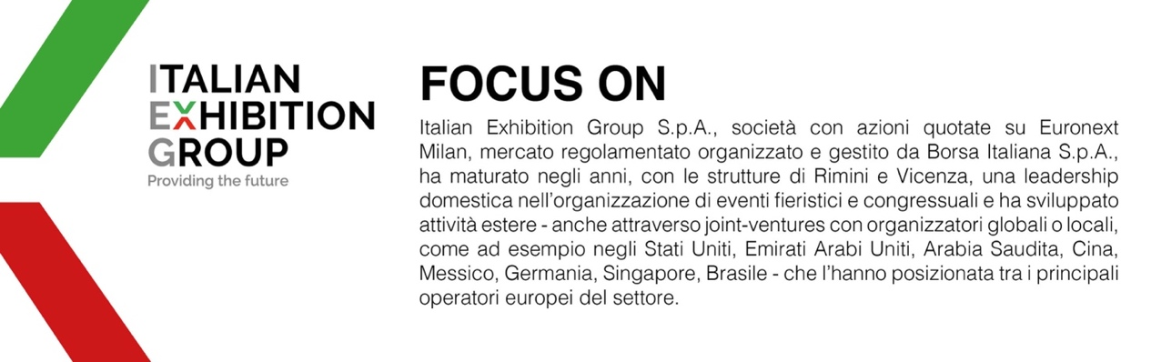

Il presente comunicato stampa contiene elementi previsionali e stime che riflettono le attuali opinioni del management (“forward- looking statements”) specie per quanto riguarda performance gestionali future, realizzazione di investimenti, andamento dei flussi di cassa ed evoluzione della struttura finanziaria. I forward-looking statements hanno per loro natura una componente di rischio ed incertezza perché dipendono dal verificarsi di eventi futuri. I risultati effettivi potranno differire anche in misura significativa rispetto a quelli annunciati, in relazione a una pluralità di fattori tra cui, a solo titolo esemplificativo: andamento del mercato della ristorazione fuori casa e dei flussi turistici in Italia, andamento del mercato orafo - gioielliero, andamento del mercato della green economy; evoluzione del prezzo delle materie prime; condizioni macroeconomiche generali; fattori geopolitici ed evoluzioni del quadro normativo. Le informazioni contenute nel presente comunicato, inoltre, non pretendono di essere complete, né sono state verificate da terze parti indipendenti. Le proiezioni, le stime e gli obiettivi qui presentati si basano sulle informazioni a disposizione della Società alla data del presente comunicato.

